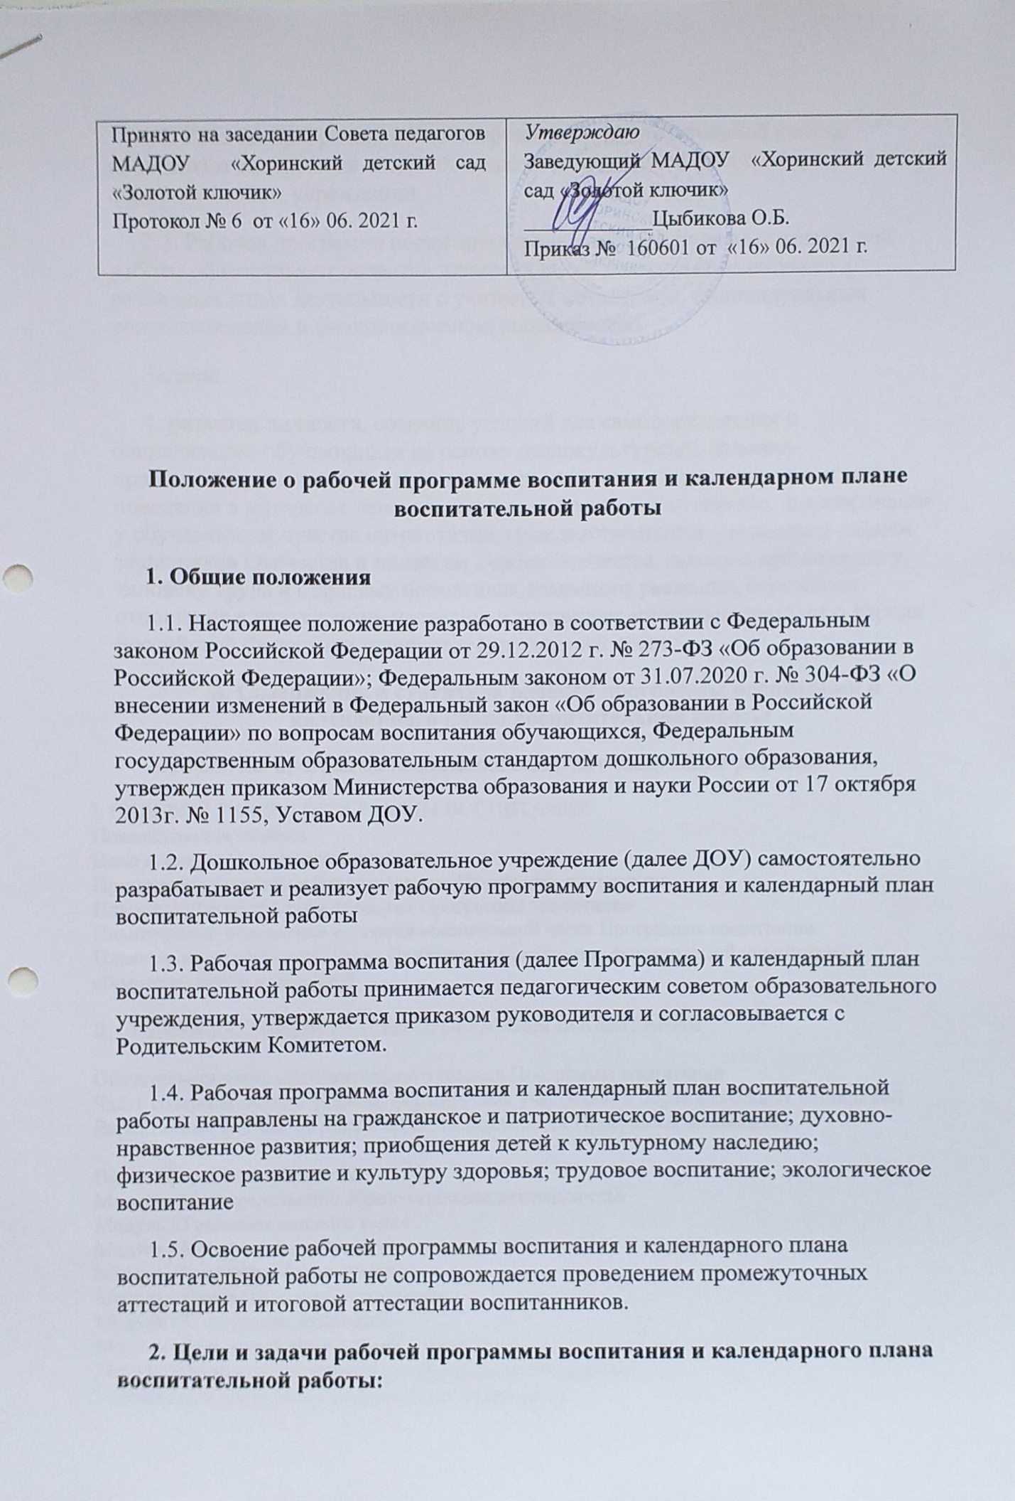
2.1. Рабочая программа и календарный план воспитательной работы определяют содержание и организацию воспитательной работы в дошкольном образовательном учреждении.
2.2. Рабочая программа воспитания и календарный план воспитательной работы обеспечивают развитие личности детей дошкольного возраста в различных видах деятельности с учетом их возрастных, индивидуальных психологических и физиологических особенностей.
Задачи:
1. развитие личности, создание условий для самоопределения и социализации обучающихся на основе социокультурных, духовно-нравственных ценностей и принятых в российском обществе правил и норм поведения в интересах человека, семьи, общества и государства, формирование у обучающихся чувства патриотизма, гражданственности, уважения к памяти защитников Отечества и подвигам Героев Отечества, закону и правопорядку, человеку труда и старшему поколению, взаимного уважения, бережного отношения к культурному наследию и традициям многонационального народа Российской Федерации, природе и окружающей среде.
3. Содержание и структура рабочей программы воспитания и календарного плана воспитательной работы
3.1 Рабочая программа воспитания содержит следующие разделы:
I. ЦЕЛЕВОЙ РАЗДЕЛ ПРОГРАММЫ ВОСПИТАНИЯ
Пояснительная записка
Цели и задачи Программы воспитания
Принципы и подходы к формированию Программы воспитания
Планируемые результаты освоения Программы воспитания
Планируемые результаты освоения обязательной части Программы воспитания
Планируемые результаты части Программы воспитания, формируемой участниками образовательных отношений

II. СОДЕРЖАТЕЛЬНЫЙ РАЗДЕЛ ПРОГРАММЫ ВОСПИТАНИЯ

Обязательная часть содержательного раздела Программы воспитания
Часть содержательного раздела, формируемая участниками образовательных отношений
Вариативные формы, методы и средства реализации Программы воспитания

Виды и формы деятельности
Модуль «Непосредственно образовательная деятельность»
Модуль «Традиции детского сада»
Модуль «Музейная педагогика»
Модуль «Ранняя профориентация»
Модуль «Патриотическое воспитание»
Модуль «Конкурсное движение»
Модуль «Взаимодействие с родителями»
Модуль «Развивающая предметно-пространственная среда»
Особенности реализации воспитательного процесса

Особенности взаимодействия с семьями воспитанников

III. ОРГАНИЗАЦИОННЫЙ РАЗДЕЛ

Условия, обеспечивающие реализацию обязательной части Программы воспитания
Условия, обеспечивающие реализацию части Программы воспитания, формируемой участниками образовательных отношений
Кадровое обеспечение воспитательного процесса

Календарный план воспитательной работы

IY. ОСНОВНЫЕ НАПРАВЛЕНИЯ САМОАНАЛИЗА ВОСПИТАТЕЛЬНОЙ РАБОТЫ

3.2. Требования к разделам обязательной части основной общеобразовательной программы дошкольного образования
Титульный лист должен содержать:
- наименование образовательного учреждения
- гриф утверждения программы (с указанием даты и номера приказа руководителя образовательного учреждения)
- Требования к формулировке - Рабочая программа воспитания
- год составления программы
4. Механизм реализации рабочей программы воспитания и календарного плана воспитательной работы
4.1. Ежегодно на заседании педагогического совета (август) принимается и утверждается рабочая программа воспитания и календарный план воспитательной работы.
4.2. Руководитель утверждает по образовательному учреждению рабочую программу воспитания и календарный план воспитательной работы и разрешает ее реализацию в текущем учебном году. Основанием для приказа является решение педагогического совета. Ответственность за работу педагогического совета и издания приказа возлагается на руководителя дошкольного учреждения.
4.3. Педагоги ставят в известность родителей (законных представителей) о реализации программы воспитания и календарного плана воспитательной работы.
5. Сроки реализации рабочей программы и календарного плана воспитательной работы
5.1. Рабочая программа разрабатывается на срок не более 1 учебного года.
5.2. В ходе реализации рабочей программы воспитания и календарного плана воспитательной работы возможны изменения и дополнения
6. Организация контроля за реализацией рабочей программы воспитания и календарного плана воспитательной работы.
6.1. Контроль выполнения рабочей программы воспитания и календарного плана воспитательной работы педагогами и освоение их воспитанниками осуществляется старшим воспитателем систематически, но не менее двух раз в год.
6.2. Общее руководство реализацией рабочей программы воспитания осуществляется руководителем. Вопросы о ходе реализации рассматриваются на административных совещаниях, заседаниях педагогического совета.
6.3. Ответственность за реализацию рабочей программы воспитания и календарного плана воспитательной работы возлагается на администрацию ДОУ.
6.4. Муниципальное дошкольное образовательное учреждение несет ответственность, в установленном законодательством Российской Федерации порядке, за невыполнение или ненадлежащее выполнение функций, отнесенных к ее компетентности, за реализацию не в полном объеме рабочей программы воспитания, качество образования выпускников ДОУ, а также за жизнь, здоровье воспитанников, работников образовательного учреждения.
6.5. За нарушение или незаконное ограничение права на образование и предусмотренных законодательством об образовании прав и свобод воспитанников, родителей (законных представителей) несовершеннолетних воспитанников, нарушение требований к учреждению и осуществлению образовательной деятельности образовательное учреждение и его должностные лица несут административную ответственность в соответствии с Кодексом Российской Федерации об административных правонарушениях.
Срок действия настоящего положения: до внесения изменений в законодательные акты, регламентирующие организацию образовательной деятельности
7. Оформление
Текст набирается в редакторе Word for Windows шрифтом Times new roman 12-14, межстрочный интервал одинарный, выравнивание по ширине.
Заголовки выделяются жирным шрифтом.
Титульный лист считается первым
Рабочая программа воспитания и календарный план воспитательной работы составляется в одном экземпляре.

